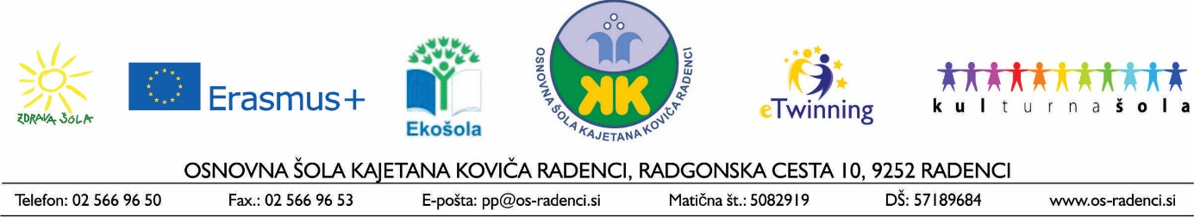

NAPOVEDNIK - OKTOBER
Datum: | Dejavnosti in prazniki: | Pomembni dnevi:
četrtek |  | MEDNARODNI DAN STAROSTNIKOV  SVETOVNI DAN VEGETARIJANSTVA  SVETOVNI DAN GLASBE  SVETOVNI DAN ARHITEKTURE
petek | - Športni dan – od 1. do 5. razreda | MEDNARODNI DAN NENASILJA  SVETOVNI DAN STOMISTOV
sobota |  | SVETOVNI DAN OTROKA  SVETOVNI TEDEN DOJENJA
nedelja |  | SVETOVNI DAN VARSTVA ŽIVALI  MEDNARODNI DAN VESOLJA  SVETOVNI TEDEN DOJENJA
ponedeljek |  | MEDNARODNI TEDEN OTROKA  MEDNARODNI DAN UČITELJEV  MEDNARODNI DAN BIVALNEGA OKOLJA  MEDNARODNI DAN VESOLJA  SVETOVNI TEDEN DOJENJA
torek |  | MEDNARODNI TEDEN OTROKA  MEDNARODNI DAN VESOLJA  SVETOVNI TEDEN DOJENJA
sreda |  | MEDNARODNI TEDEN OTROKA MEDNARODNI DAN VESOLJA  SVETOVNI TEDEN DOJENJA
četrtek |  | MEDNARODNI TEDEN OTROKA MEDNARODNI DAN VESOLJA  SVETOVNI TEDEN DOJENJA
petek | - Športni dan – 1. in 2. razred  - Tekmovanje v znanju iz sladkorne bolezni | MEDNARODNI TEDEN OTROKA MEDNARODNI DAN VESOLJA  MEDNARODNI DAN POŠTE  SVETOVNI TEDEN DOJENJA
sobota |  | MEDNARODNI DAN VESOLJA  MEDNARODNI DAN DUŠEVNEGA ZDRAVJA
nedelja |  | SVETOVNI DAN BOJA PROTI BOLEČINI
ponedeljek |  | SVETOVNI DAN REVMATSKIH BOLEZNI
torek | - Naravoslovni dan – 2. razred
sreda | - Naravoslovni dan – 1. in 3. razred | MEDNARODNI DAN PREPREČEVANJA NARAVNIH NESREČ  SVETOVNI DAN STANDARDIZACIJE
četrtek | - Tekmovanje iz znanja logike | SVETOVNI DAN HOJE  MEDNARODNI DAN KMEČKIH ŽENA  MEDNARODNI DAN BELE PALICE
petek |  | MEDNARODNI DAN HRANE
sobota |  | MEDNARODNI DAN BOJA PROTI REVŠČINI  DAN BOJA PROTI LAKOTI  SVETOVNI DAN HRBTENIČNIH BOLEZNI IN OKVAR  SVETOVNI DAN TRAVME
nedelja
ponedeljek | - Naravoslovni dan – 4. razred  - Tehniški dan – 5. razred
torek | - Naravoslovni dan – 7. razred | MEDNARODNI DAN STATISTIK  SVETOVNI DAN OSTEOPOROZE
sreda | - Tehniški dan – od 7. do 9. razreda
četrtek
petek | - Kulturni dan – od 6. do 9. razreda
sobota |  | DAN ORGANIZACIJE ZDRUŽENIH NARODOV  MEDNARODNI DAN INFORMIRANJA O RAZVOJU  TEDEN RAZOROŽEVANJA
nedelja | Dan suverenosti | TEDEN RAZOROŽEVANJA  PREHOD NA ZIMSKI ČAS
ponedeljek | Jesenske počitnice | TEDEN RAZOROŽEVANJA
torek | Jesenske počitnice | TEDEN RAZOROŽEVANJA
sreda | Jesenske počitnice | TEDEN RAZOROŽEVANJA
četrtek | Jesenske počitnice | TEDEN RAZOROŽEVANJA  SVETOVNI DAN PSORIAZE
petek | Jesenske počitnice | TEDEN RAZOROŽEVANJA
sobota | Dan reformacije | SVETOVNI DAN VARČEVANJA

